履 历 星 图
AI 驱动的多模态求职能力平台

项目说明文档 · 竞赛展示版
从智能简历创作到沉浸式语音面试的完整求职闭环

项目定位 | 技术关键词
智能简历 + AI 面试 | Vue 3 / Spring Boot / MySQL / 大模型 / Web Audio / ASR / TTS
面向场景 | 求职者简历制作、岗位适配、模拟面试与复盘
文档日期 | 2026 年 9 月 24 日

摘要
履历星图面向求职准备过程中“信息分散、反复修改、缺少针对性反馈、口头表达训练成本高”的现实问题，构建集智能简历创作、岗位适配、沉浸式语音模拟面试与求职能力复盘于一体的数字化平台。系统并非单一的在线简历编辑器，而是一条从原始材料导入、可视化重构、AI 内容优化、文档交付，到基于个人简历的面试追问、语音对答及能力报告的连续工作流。
平台以 Vue 3、Vite、Pinia、Element Plus 构建交互界面，以 Spring Boot 3、Spring MVC、JdbcTemplate、MySQL 和 Flyway 承载业务与持久化，结合大模型提示词编排、Web Speech API、Web Audio API、云端 TTS 与讯飞流式 ASR 实现多模态交互。语音面试采用“双引擎识别 + 双通道播报 + 静音自动断句 + 状态编排”的设计：桌面浏览器可使用原生识别，移动端可由麦克风采样、降采样为 16 kHz/16 bit 单声道 PCM 后接入云端识别；面试官播报结束自动进入聆听，候选人停顿后自动提交答案，构成接近真人对话节奏的交互闭环。
平台还提供模板库、版本对比与回滚、PDF/DOCX/TXT 导入、PDF/PNG/Word 文字稿导出、分享、会员额度、社区运营和管理员控制台。当前后端 19 项单元测试通过；完整数据库集成验证、前端构建和真实语音服务效果需在隔离环境继续验证。本文给出需求、技术选型、流程、逻辑 ER 图、实现要点与下一步演进路线，为竞赛展示与后续工程化提供依据。
关键词：多模态求职；智能简历；大模型；语音面试；ASR；TTS；Web Audio；Spring Boot；Vue 3

目录
1 绪论：问题背景与作品定位
2 相关技术：技术选型与协同机制
3 需求分析：场景、角色与用例图
4 系统设计：架构、流程图、语音闭环与 ER 图
5 系统实现：关键模块与技术亮点
6 系统测试：证据、边界与验证计划
7 总结：创新价值与演进方向
附录：源代码依据与展示提纲

1 绪论

1.1 背景与痛点
简历制作、职位匹配和面试准备通常被拆散在文档工具、在线模板、AI 聊天窗口与录音软件中。用户不仅要重复搬运个人经历，还难以判断简历是否贴合目标岗位，更缺少基于真实简历、可连续追问、可复盘表达表现的练习环境。尤其对于应届生，单纯“生成一份简历”并不能解决“怎样呈现经历”和“怎样讲清经历”这两个关键问题。

1.2 项目定位与建设目标
项目定位为“AI 驱动的多模态求职能力平台”。以简历内容作为统一数据入口，将视觉表达、语义优化与口头表达连接起来：结构化简历是资产，AI 优化帮助形成岗位相关叙事，模拟面试围绕简历持续追问，报告反馈帮助用户进一步修改简历与回答策略。竞赛展示主线可概括为“写得好—讲得清—改得准”。
目标 | 实现路径 | 用户价值
降低简历制作门槛 | 模板、文件导入、可视化组件画布、实时预览 | 从旧材料快速生成可编辑作品
提升岗位匹配度 | AI 润色、纠错、评分、岗位适配提示词 | 让经历描述更清晰、更有针对性
训练口头表达 | AI 追问、语音播报、语音转写、自动断句 | 在连续对话中练习真实面试
提供可复盘反馈 | 版本差异、逐题点评、能力雷达、表达力统计 | 把主观体验转化为可执行改进点
形成运营闭环 | 模板、额度、会员、社区、后台管理 | 支持内容供给与可持续运营

1.3 系统范围与展示口径
代码中已经具备前后端主体、数据库迁移脚本、语音交互链路和关键业务接口。项目展示可重点讲述技术方案及交互体验；实际性能收益、跨端识别率、真实服务可用率以及支付闭环等指标，在完成部署和实测前作为后续目标展示，不以未测数字作结论。

2 相关技术

2.1 技术栈全景
技术领域 | 项目采用的技术 | 作用与亮点
交互框架 | Vue 3、Composition API、Vite | 组件化开发、交互状态组合、路由级懒加载
UI / 可视化 | Element Plus、ECharts、HTML/SVG、四套主题 | 编辑器、运营台、能力雷达、响应式与可访问性
前端工程 | Vue Router、Pinia、Axios | 角色路由守卫、状态同步、统一请求封装
文件理解 | pdfjs-dist、mammoth | 从可选中文字 PDF 与 DOCX 中抽取内容；TXT 直接导入
文档交付 | pdf-lib、@pdf-lib/fontkit、jsPDF、html-to-image | 可选中文本 PDF、视觉 PDF/PNG、中文字体嵌入
浏览器语音 | Web Speech API、SpeechSynthesis、SpeechRecognition | 本地/浏览器语音播报与实时转写
音频采集 | getUserMedia、Web Audio API、AudioContext | 采音、音量计算、静音断句、PCM 编码
云端语音 | 讯飞流式 ASR、云端神经音色 TTS | 移动端识别补位、自然语音播报
服务端 | Java 17、Spring Boot 3.3.5、Spring MVC | REST API、服务编排、校验与会话管理
数据与迁移 | MySQL、JdbcTemplate、Flyway、HikariCP | 版本化建表、业务数据持久化与连接池
安全与文档 | BCrypt、Session、拦截器、限流、Springdoc OpenAPI | 账号安全、权限控制、接口治理与文档
部署与交付 | Docker Compose、Nginx、SMTP | 一体化容器部署、反向代理、邮件验证

Maven 依赖中还声明 MyBatis-Plus；当前启动类排除其自动配置，实际持久化路径使用 JdbcTemplate。此处明确区分“声明依赖”和“正在使用”，避免架构描述与代码不一致。

2.2 大模型与提示词编排
后端通过 AiPromptFactory 根据润色、纠错、评分、岗位适配等功能组织提示词，AiHttpClient 将请求发送到可配置模型端点。面试模块进一步把简历摘要、方向标签与前几轮问答组织成上下文，让问题从固定题库转为对候选人经历的动态追问；评估阶段要求结构化 JSON，生成逐题点评、综合分与能力分布。异常场景下采用本地问题和评估兜底，保证交互流程可继续。

2.3 多模态语音交互
语音输入使用浏览器原生识别和云端讯飞识别两套路径：前者延迟低、接入轻；后者覆盖部分移动端和内置浏览器的兼容性缺口。语音输出使用云端神经网络音色与浏览器 SpeechSynthesis 两种通道。前端将文本、音频采集、模型返回与播报状态统一编排，避免播报与录音相互抢占或重复朗读。

2.4 数据与工程化
Flyway 对业务 schema 做版本控制，JdbcTemplate 承担实际 SQL 访问；部分高频对象通过内存状态与请求结束后的同步快照落库协作，简历、版本、分享、兑换码、流水和日志等则按行直接读写。Docker/Nginx 用于部署单页应用和 API 反代，Springdoc 生成接口文档，JUnit 5 为关键业务规则提供回归验证。

2.5 下一阶段技术布局（规划）
围绕“让个人经历成为可计算、可追问、可验证的能力资产”，下一阶段拟在现有多模态基础上形成更完整的智能体与数据增强体系。以下为竞赛展示中的技术演进设计，尚未计入当前已实现能力。
技术方向 | 拟引入的技术 | 预期解决的问题
检索增强生成 | 向量化嵌入、向量检索（pgvector / Milvus）、RAG | 把个人经历、岗位要求与面试知识进行证据级检索，降低泛化回答
任务型智能体 | 工具调用、工作流编排、结构化输出与校验 | 串联岗位解析、经历提取、简历优化、追问与复盘，保留人工确认节点
多模态资料理解 | OCR、文档版面分析、字段归一化 | 支持扫描版简历与非标准排版资料的结构化导入
实时语音增强 | 流式 ASR/TTS、WebSocket、语音活动检测与可打断播报 | 缩短轮次等待并实现更自然的双向语音交互
质量与可观测性 | OpenTelemetry、Prometheus / Grafana、自动化评估集 | 追踪模型耗时、识别错误、链路成功率及版本回归
弹性与持续交付 | Redis 缓存/限流、消息队列、CI/CD、容器编排 | 为异步报告、峰值流量与多环境部署建立工程基础

竞赛路演可将现有“语音驱动的简历—面试闭环”作为现场实证，将 RAG、智能体、OCR 与可观测性作为清晰的扩展架构：既展示当前作品的技术深度，也给出继续开发的具体落点。

3 需求分析

3.1 目标用户与典型场景
访客浏览模板和社区案例，了解产品后注册；求职者导入旧简历或选模板，编辑画布、优化与导出，随后围绕该简历开始文字或语音面试，并结合报告继续修改；管理员维护内容、用户、权益、面试规则和 AI 配置。由此形成“创建—投递—练习—反馈—迭代”的连续使用场景。

3.2 功能需求
子系统 | 具体需求 | 输出
简历工坊 | 空白/模板/导入起步；拖拽组件；样式调整；草稿、发布、复制、版本对比与回滚 | 可持续编辑的简历资产
智能优化 | 润色、纠错、评分、经历优化、岗位适配；额度校验与日志 | 针对岗位的文本建议
沉浸式面试 | 简历驱动追问、语音/文字双模式、自动聆听、静音自动提交 | 连续对话及问答记录
报告与复盘 | 综合评分、逐题建议、能力雷达、表达节奏与口头禅统计 | 可视化能力诊断
模板与社区 | 模板分类/收藏、案例、文章、投稿、点赞与审核 | 内容供给与交流
会员与额度 | 套餐、兑换码、额度余额与使用流水 | 受控的增值能力
后台运营 | 用户、模板、公告、面试、AI、日志与系统配置 | 可配置的平台管理

3.3 用例图
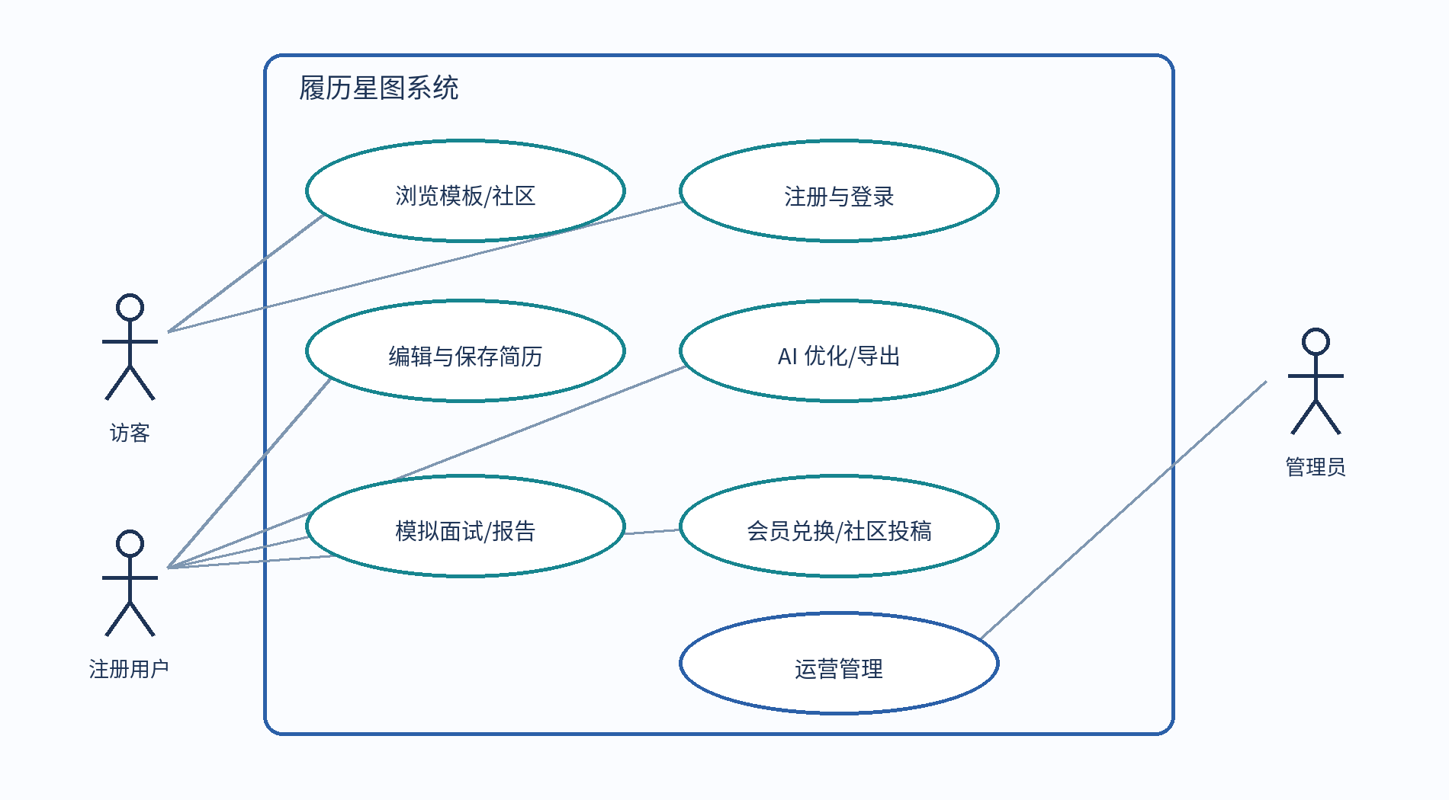
图 3-1 履历星图系统主要用例图
访客可访问公开内容，用户在登录后完成持久化简历和面试操作，管理员通过独立会话进入运营功能。访问编辑器介绍页与执行保存动作是不同权限级别：关键数据操作由服务端校验。

3.4 非功能需求与约束
- 安全：账号密码哈希保存；AI 和语音供应商密钥放在服务端；受保护接口检查 Session、资源归属、调用频率与额度。
- 兼容：桌面优先提供完整拖拽排版，移动端支持改稿和语音面试；音频能力依赖安全上下文、麦克风授权与浏览器支持。
- 可恢复：草稿与版本快照支持迭代，云端 TTS 失败时切换本地语音，AI 提问或评估失败时使用本地兜底，语音输入不可用时保留文字作答。
- 可扩展：通过后台配置控制面试时长、题目、额度和语音能力；外部模型端点可配置；表结构通过 Flyway 迁移。

4 系统设计

4.1 总体架构
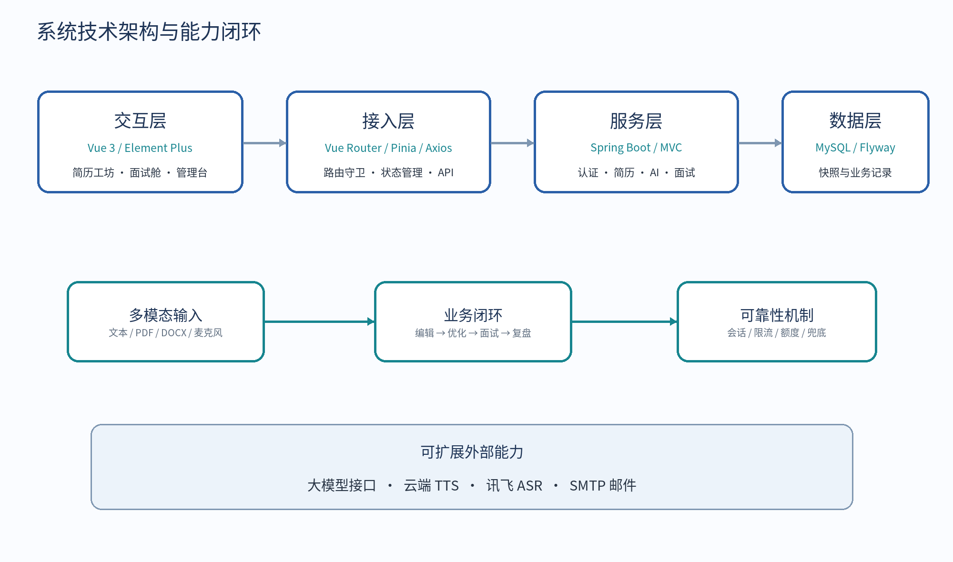
图 4-1 平台技术架构与能力闭环
前端将编辑器、面试舱、模板库和管理员页面按路由组织，路由层维护页面进入条件，Axios 连接后端 API。后端以 Controller—Service—Repository 分层承载规则，通过 Spring MVC 拦截器实现会话保护和限流，并在 MySQL 中保存用户、简历、面试、模板、权益和日志。大模型与语音服务以适配器方式接入，密钥不下发浏览器。

4.2 简历创作流程图
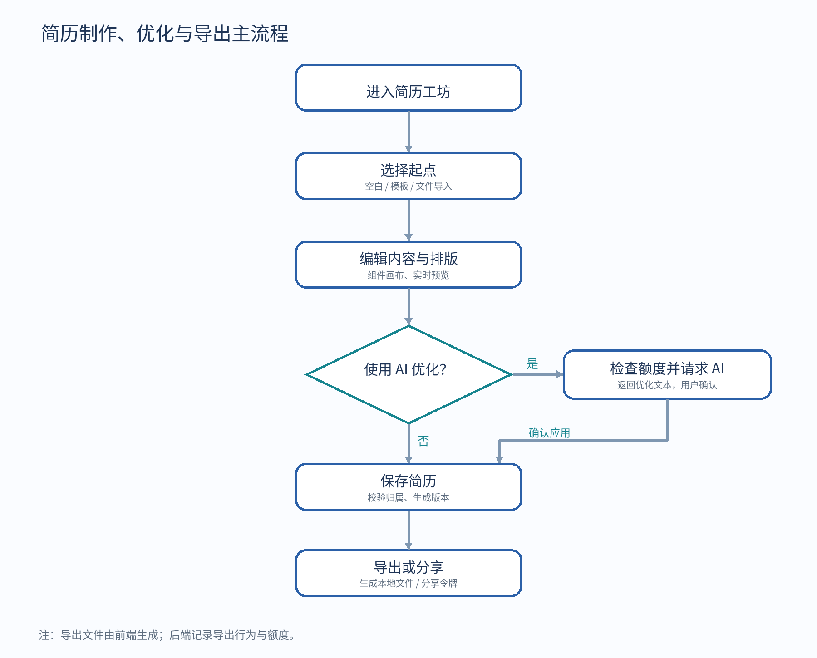
图 4-2 简历制作、AI 优化与导出主流程
从空白、模板或文件导入进入编辑器，组件内容与布局实时预览。选择 AI 优化时，后端先检查配额，再根据内容与岗位说明生成建议；用户可修改后保存。保存动作记录简历归属并生成历史版本；导出主要由浏览器本地生成，后端记录导出行为与额度。分享令牌由服务端维护并支持公开访问。

4.3 沉浸式语音面试闭环
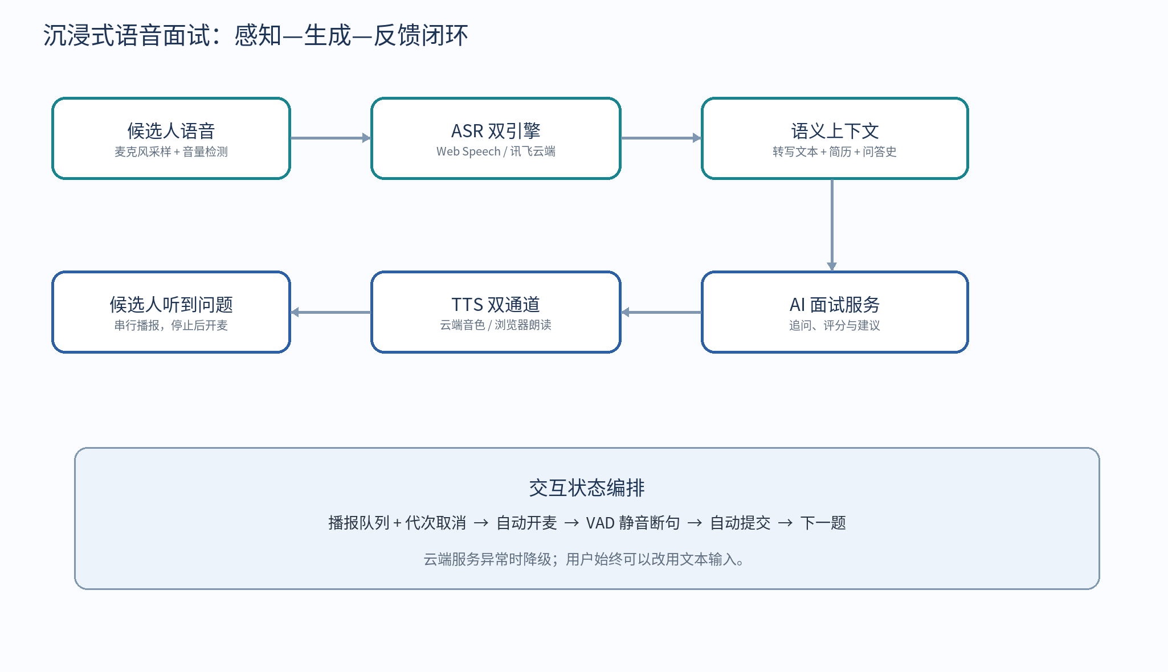
图 4-3 语音面试的多模态交互闭环
面试官的提问进入串行 TTS 队列，播报结束且仍处于待回答状态时自动开麦。浏览器识别引擎直接得到实时转写；云端路径则采集 Float32 音频块，计算 RMS 音量进行简易 VAD，在检测到开口后持续静音达到阈值时断句，把音频降采样并编码为 16 kHz/16 bit 单声道 PCM，经 /interview/asr 转写。文本可手动修正，也可在免手操模式中自动提交，生成下一题；总时长或手动结束后输出报告。
语音输出采用队列与代次标识：重听、切换音色或结束时，代次递增使旧的在途播报失效，避免多路声音叠加。云端 TTS 返回音频地址供浏览器播放，失败时转为 SpeechSynthesis。云端识别在服务端通过 HMAC-SHA256 鉴权的 WebSocket 流式接口发送音频帧并处理动态修正结果。

4.4 数据库与逻辑 ER 图
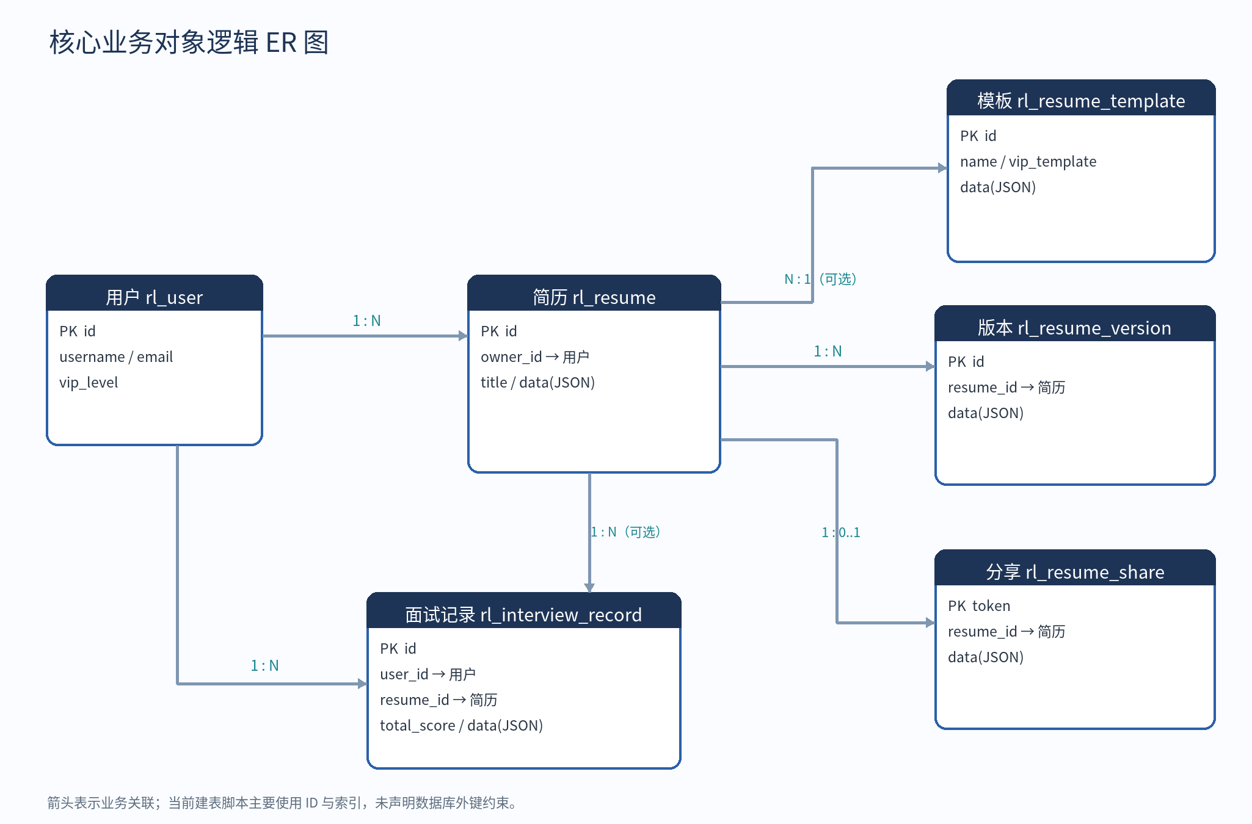
图 4-4 核心业务对象逻辑 ER 图
用户对简历是一对多关系；简历对历史版本为一对多；简历可以拥有分享入口，面试记录关联用户并可关联所用简历。模板与简历存在可选引用关系。数据库脚本以 rl_ 命名，常用字段独立建列，复杂内容保存为 JSON 快照。图中的连线属于业务关联；当前 V1 建表脚本未声明数据库 FOREIGN KEY 约束。
核心实体 | 关键字段 | 业务作用
rl_user | id、username、email、vip_level、data | 身份、资料与会员状态
rl_resume | id、owner_id、title、data | 个人简历与组件画布
rl_resume_version / rl_resume_share | resume_id / token | 版本回滚与令牌分享
rl_resume_template / rl_template_category | id、name、vip_template / code | 模板及分类
rl_interview_record / rl_interview_category | user_id、resume_id、total_score / code | 面试记录、报告和分类
rl_ai_call_log / rl_export_record | user_id、feature_type / export_type | 可追溯调用与导出行为
rl_member_package / rl_redeem_code | level_code / package_id、code | 套餐与兑换权益

4.5 接口、安全与可靠性设计
统一接口前缀为 /api。用户端包括 /user、/resumes、/ai/optimize、/interview、/member 等资源；后台接口位于 /admin。用户 Session 与管理员 Session 分开管理，后端拦截器执行访问控制，@CurrentUserId 从 Session 注入身份以减少客户端伪造 userId 的风险；简历资源进一步校验归属。登录、注册和验证码按 IP 限流，AI 调用按用户限流。额度服务统一裁决日配额与余额。
需要继续重点关注的工程边界包括：内存状态与直写数据库路径的并发一致性；文件上传与语音服务的容量限制；外部 CDN、ASR 与大模型服务的超时和异常恢复。比赛演示可展示降级机制，稳定性指标需通过隔离环境压力测试验证。

5 系统实现

5.1 可视化简历引擎
工坊以组件化画布组织文字、联系方式、进度、图片、分隔等元素，支持位置与样式编辑、实时预览、模板一键套用。旧简历导入用 pdfjs-dist 解析可选中文字 PDF，用 mammoth 提取 DOCX 原始文本，再按章节重构为可编辑组件。多格式交付包含文字版 PDF（pdf-lib 与字体嵌入，便于复制与检索）、视觉 PDF/PNG（画布图像化）及 Word 可打开的 HTML 文字稿。对于扫描 PDF，没有 OCR 前置处理时无法直接提取文字。

5.2 版本化资产与岗位适配
保存时按登录用户确认归属，组件列表与样式作为快照写库；历史版本可对照当前内容做增删改比较并恢复。AI 模块按润色、纠错、评分和岗位适配等类型构建提示词，把岗位说明与简历内容一并输入模型端点；用户拥有最终采纳和编辑权。模板类别、VIP 标识与收藏机制支持内容复用。

5.3 双引擎 ASR 与音频前处理
useSpeech 封装浏览器 SpeechRecognition / webkitSpeechRecognition；useRecorder 封装 getUserMedia、AudioContext 与音频块采样。录音器计算 RMS 音量，记录“已开口”和连续静音区间；免手操模式下静音约 2600 ms 后触发自动收音，单段录音有约 55 秒上限。停止时通过线性插值降采样到 16 kHz，再将 Float32 样本编码成 16 bit PCM，以 octet-stream 上传服务端。
移动端默认优先云端 ASR，桌面默认优先浏览器原生识别；管理员开启云端能力且密钥齐备时，用户可在两种引擎间切换。XfyunAsrClient 在服务端完成 HMAC-SHA256 WebSocket 鉴权，以约 40 ms/帧发送音频，并聚合讯飞 wpgs 动态修正输出。这样的设计减少浏览器差异对面试流程的影响，但识别效果仍取决于网络、噪声和第三方服务。

5.4 双通道 TTS 与免手操状态机
云端 TTS 解析音频地址，前端浏览器直接播放；浏览器内置 SpeechSynthesis 作为可用的本地通道。前端在同一队列中串行处理开场白、追问、重听和报告播报，通过代次取消过期请求；播报结束后、待答且未在提交/思考/识别阶段时才重新开麦。这一状态机避免 AI 回答、TTS 播报与 ASR 聆听之间产生竞态，形成“问—听—答—评”的自然节奏。

5.5 个性化提问与面试报告
生成下一道题目时，后端综合面试方向、简历摘要、已有问答和管理员可配置的人设提示词；提交后组织完整问答向模型索取结构化评估结果。报告包含综合分、逐题反馈、薄弱点、建议与能力分布，ECharts 绘制雷达图。前端额外统计每题用时、字数和“嗯、那个、就是”等填充词，估计语速与表达节奏，并给出短建议。指标属于辅助练习反馈，不应视为正式招聘评价。

5.6 会员额度、社区运营与后台
QuotaService 统一管理 AI、导出和面试配额；会员兑换码和额度兑换码提供可配置权益，消耗结果记录流水。社区支持案例与文章投稿、点赞和审核；管理员控制台覆盖用户、模板、会员、订单、公告、面试分类、系统配置、AI 配置及审计日志。通过参数化配置实现内容供给、运营治理与技术能力的联动。

5.7 关键接口清单
能力 | 典型接口 | 关键处理
用户认证 | POST /user/register；POST /user/login | BCrypt、Session、登录限流
简历资产 | POST /resumes；GET /resumes/{id}；版本/分享子路径 | 归属校验、快照、版本和令牌
AI 优化 | POST /ai/optimize | 提示词、模型调用、额度与日志
面试与语音 | POST /interview/question、/submit、/asr；GET /interview/tts | 上下文追问、评估、PCM 转写与语音播报
会员权益 | POST /member/redeem；GET /member/quota-ledger | 兑换校验与额度流水
运营管理 | /admin/** | 独立管理员会话和运营配置

6 系统测试

6.1 自动化测试结果
在 2026 年 9 月 24 日的当前工作区执行 backend/mvn test -q，并核对 Surefire XML 报告：共发现 24 个测试，其中 19 个通过、5 个跳过、0 个失败。跳过的 5 项来自 SecurityChainIntegrationTest：其 @Disabled 注解用于防止默认配置连接真实 MySQL 时误写生产数据。因此“所有集成测试均通过”不是当前证据能支持的结论。
测试类 | 覆盖范围 | 结果
AuthServiceImplTest | 注册、重复账号、密码哈希、登录/退出、改密 | 6 通过
ResumeOwnershipTest | 用户简历读写、复制、删除与列表隔离 | 5 通过
QuotaServiceImplTest | AI / 导出额度耗尽、余额兜底、不限量 | 4 通过
RedeemCodeTest | 会员兑换、重复兑换、无效码、额度余额 | 4 通过
SecurityChainIntegrationTest | MockMvc 会话拦截、公开接口、归属与登录限流 | 5 跳过

6.2 当前验证边界
本次没有连接隔离 MySQL 运行完整后端集成测试；当前前端未安装 node_modules，故未运行 npm run build；未使用真实 AI/TTS/ASR 密钥进行跨浏览器、弱网、噪声环境和麦克风权限测试。上述事项作为赛前验收清单，而非已完成的现场测试。

6.3 赛前验收用例与评价指标
验收场景 | 方法与成功条件 | 拟记录的指标
简历全流程 | 导入 DOCX/PDF → 编辑 → AI 优化 → 保存 → 导出/分享 | 导入成功率、导出可读性、流程耗时
语音闭环 | 浏览器/云端 ASR 各完成多轮问答，切换 TTS 并回退 | 端到端延迟、断句准确度、异常恢复率
权限与安全 | 双用户交叉访问简历；未登录请求保护路径 | 越权阻断、401/业务失败比例
数据可靠性 | 隔离库中保存、恢复版本、重启后读取 | 恢复正确率、数据一致性
移动端体验 | 手机浏览器和内置浏览器授权麦克风、录音与文字兜底 | 适配率、交互完成率
并发与容量 | 隔离环境针对关键接口压力测试 | P95 延迟、错误率、吞吐量

竞赛展示若引用量化数字，应由这一组测试实测后填写。已有代码支持描述实现方式，但没有测试数据时不预设“毫秒级”“行业领先”等不可验证的性能结论。

7 总结

7.1 核心亮点与竞赛价值
- 简历资产贯穿创作与面试：同一份可版本化简历既是投递作品，也是 AI 追问上下文，使不同阶段共享材料。
- 多模态交互形成完整闭环：双 ASR 引擎、双 TTS 通道、音量 VAD、自动断句、队列取消和语音评估让“模拟面试”具备接近自然对话的节奏。
- 交付链路完整：从 PDF/DOCX/TXT 导入到文字/视觉 PDF、PNG、Word 文字稿输出，覆盖制作、编辑、分享和投递。
- 平台具备运营支撑：模板、会员额度、社区审核、后台配置、调用日志与版本化数据库迁移共同支撑可持续迭代。

7.2 后续演进路线
下一阶段以三个里程碑推进：第一，完成隔离 MySQL 集成测试、前端构建、跨端语音验收与链路监控；第二，将岗位解析与个人经历证据点接入 RAG 检索、智能体工作流和结构化评估；第三，拓展 OCR 扫描件导入、可打断的流式语音和弹性部署。每个阶段以可复现的演示、测试数据和用户反馈验收，形成从作品原型到可扩展平台的演进路径。
履历星图当前已经把可视化简历、AI 优化和语音面试连为可演示系统。其竞赛价值不只是技术名词的叠加，而在于通过真实代码实现“材料输入—能力训练—反馈迭代”的统一体验；成果展示宜以功能演示、测试证据和清晰的升级路线共同呈现。

附录：源代码依据与展示提纲

A.1 主要代码依据
前端：frontend/package.json；src/router/index.js；src/views/EditorView.vue、InterviewView.vue；src/composables/useSpeech.js、useRecorder.js；src/utils/resumeImport.js、resumePdf.js、resumeDocument.js；src/components/editor/VersionDiffDialog.vue。后端：backend/pom.xml；src/main/java/com/resume/controller/InterviewController.java、ResumeController.java、AiController.java；src/main/java/com/resume/ai/XfyunAsrClient.java、CloudTtsClient.java；src/main/java/com/resume/service/impl/InterviewServiceImpl.java、AiServiceImpl.java、QuotaServiceImpl.java；src/main/java/com/resume/repository/PersistenceStore.java、PersistenceScheduler.java；src/main/resources/application.yml 与 db/migration/V1__init_schema.sql。

A.2 推荐演示顺序
① 从 PDF/DOCX 或模板生成简历；② 调整画布并触发 AI 岗位适配；③ 展示版本对比、导出和分享；④ 使用同一简历启动沉浸式语音面试，演示自动播报、收音、静音断句及追问；⑤ 展示能力雷达与表达力分析；⑥ 从管理员后台调整面试时长、模板、额度或语音开关。

A.3 运行与测试条件
前端依赖 Node.js 18+；后端使用 JDK 17 与 Maven；部署需 MySQL，并通过环境变量提供 MYSQL_PASSWORD。Docker Compose 默认将前端映射到 9998、后端映射到 9999；真实 AI 与云端语音能力还需对应服务商端点/密钥。后端单测可在 backend 目录运行 mvn test -q；前端依赖安装后运行 npm run build。

